T.C.

ESKİŞEHİR OSMANGAZİ ÜNİVERSİTESİ

MÜHENDİSLİK MİMARLIK FAKÜLTESİ

BİLGİSAYAR MÜHENDİSLİĞİ BÖLÜMÜ

2021-2022 Eğitim-Öğretim Yılı

152114012- BİÇİMSEL DİLLER VE OTOMATA

PROJE RAPORU

REQUIREMENTS MANAGEMENT & WORK EVALUATION SYSTEM

(GEREKSİNİMLER YÖNETİMİ VE İŞ DEĞERLENDİRME SİSTEMİ)

GROUP 7

Project Hazırlayanlar

Muhammed SUWANEH – 152120181098

Hakam CHEDO - 152120181096

Enes AY – 152120191097 (Grup Koordinatörü)

Resulberdi AKYYEV - 152120181074

Yavuz UÇARKUŞ – 152120171006

Ders sorumlusunun

Prof. Dr. AHMET YAZICI

Mayıs-2022

**İÇİNDEKİLER**

**1.GİRİŞ** 1

**1.1 Uygulama/teknoloji ile ilgili genel giriş** 1

1.1.1 Requirements management nedir? 1

1.1.2 Proje Özeti 1

**1.2 Teknolojideki yeri** 2

**1.3 Kullanım alanları** 2

**1.4 Çözüme yönelik farklı yaklaşımlar** 2

1.4.1 Gereksinim yönetimi planlaması ve süreci 3

**2. PROBLEM ÖZELLİKLERİ VE ÇÖZÜM YAKLAŞIMI** 4

**2.1 Ele alınacak problemin net tarifi** 4

**2.2 Spesifik olarak projede neler yapılacak** 5

**2.3 Taslak ara yüzü** 5

2.3.1 Giriş Sayfası 5

2.3.2 Dashboard Sayfası 6

2.3.3 Gereksinimler Sayfası 6

2.3.4 Çalışanlar Sayfası 7

2.3.5 Profil Sayfası 8

2.3.6 Görevler Sayfası 8

2.3.7 Görevlerim Sayfası 9

2.3.8 İş Değerlendirme Sayfası 9

**2.4 Ders ile ilişkisi bilgileri** 10

2.4.1 Kullanıcı Giriş ve Çıkışlar (Finite State Machine DFA ve NFA Modelleri) 10

2.4.2 İş Değerlendirmesi DFA Modeli 10

**3. PROJE EKİBİ DEĞERLENDİRMESİ** 11

**3.1 Jira Ekip Değerlendirmesi** 11

**3.2 Ortak yapılan toplantılar tablosu** 11

**4. KAYNAKÇA** 12

# **1.GİRİŞ**

## **1.1 Uygulama/teknoloji ile ilgili genel giriş**

### 1.1.1 Requirements management nedir?

Gereksinim yönetimi (Requirements management), ürün geliştirme hedeflerinin başarıyla karşılanmasını sağlamaktır. Mühendislik ekiplerinin her zaman güncel ve onaylanmış gereksinimlere sahip olması için gereksinimleri belgelemek, analiz etmek, önceliklendirmek ve üzerinde anlaşmak için bir dizi tekniktir. Gereksinim yönetimi, gereksinimlerdeki değişiklikleri takip ederek ve bir projenin başlangıcından mühendislik yaşam döngüsü boyunca paydaşlarla iletişimi güçlendirerek hatalardan kaçınmanın bir yolunu sağlar.

Gereksinim yönetimi araçlarının faydaları:

* Kalite ve uygunluğun sağlanması
* Risk yönetimi
* Verimliliği artırmak ve süreçleri optimize etmek
* Anlamayı ve değişime yanıt vermeyi kolaylaştırmak
* İzlenebilirliği iyileştirmek
* İncelemeleri kolaylaştırmak ve hızlandırmak
* Gerçek zamanlı iş birliğini ve yinelemeyi etkinleştirmek
* Zaman kazanmak
* Kalitenin iyileştirilmesi

### 1.1.2 Proje Özeti

Projemiz, gereksinimler yönetimi ve iş değerlendirme yazılımı oluşturmaya dayanmaktadır. Bir yönetici, oturum açabilir ve gereksinimleri yönetebilir, çalışanlara görev atayabilir ve gereksinimlere göre işçiler tarafından sunulan çalışmayı değerlendirebilir.

## **1.2 Teknolojideki yeri**

Hayatımızda karşımıza çıkan çoğu alanda Gereksinim yönetim uygulamalarını görmek mümkündür. Gereksinimleri yönetmenin temel amacı verilen görevi izlemektir. Günümüzde yazılım geliştirme sürecini hızlandırma da önemli bir rol oynamaktadır. Gereksinim yönetiminin tanıtılmasından sonra yazılım planlama, tasarlama, geliştirme ve dağıtma süreci daha kolay hale geldi. Jira, ReSuite, Github, Bitbucket, Circle CI vesaire gereksinim yönetiminden yararlanan birçok teknolojilerden biridir.

## **1.3 Kullanım alanları**

Ürün yöneticisi genellikle gereksinimleri düzenlemekten ve tanımlamaktan sorumludur. Bununla birlikte, müşteriler, ortaklar, satış, destek, yönetim, mühendislik, operasyonlar ve ürün ekibi üyeleri dahil olmak üzere herhangi bir paydaş tarafından gereksinimler oluşturulabilir. Mühendislik ekibinin değişen öncelikleri anlamasını sağlamak için sürekli iletişim gereklidir.

Her alanda gittikçe yaygınlaşan Gereksinim Yöntemi üretim alanında ele aldığımızda görevlendirilen üretici ekipleri farklı paydaşlar için önemli olan birden çok türde gereksinimleri yönetebilir. Farklı gereksinim türleri hakkında ortak bir anlayışa sahip olmak ve bunlar üzerinde işbirliği yapacak doğru kişileri belirlemek çok önemlidir. Bu şekilde, iş açısından en kritik gereksinimlere uyum sağlayabilir ve bunları nasıl tanıdığımız ve önceliklendirdiğimiz konusunda tutarlılık elde edebiliriz.

Çoğu ürün yöneticisi farklı türde gereksinimler tanımlar, bu nedenle gereksinimleri kategoriye göre gruplandırmak yardımcı olabilir: iş gereksinimleri, kullanıcı gereksinimleri ve sistem gereksinimleri.

## **1.4 Çözüme yönelik farklı yaklaşımlar**

Ürünleriniz yalnızca onları yönlendiren gereksinimler kadar iyi olacaktır. Sistem mühendisleri, bağlı ürünlerin artan karmaşıklığını yönetmek için değişikliklere ilişkin daha iyi görünürlüğe, verilere daha derin bir bakış açısına ve küresel iş birliği için paylaşılan araçlara ihtiyaç duyar.

Gereksinim yönetimi, mühendislik yaşam döngüsü yönetimi için temel bir uygulama ve çerçevedir. Gereksinim yönetimi araçları ve çözümleri, ürün geliştirme için daha iyi içgörürler ve ekipler arasında iyileştirilmiş izlenebilirlik sağlarken proje kapsamını zaman ve maliyet tasarrufu için daha iyi kontrol etmenize yardımcı olabilir

### 1.4.1 Gereksinim yönetimi planlaması ve süreci

Gereksinim yönetimi planı:

Bir gereksinim yönetimi planı, bir projedeki tüm gereksinimleri nasıl alacağınızı, analiz edeceğinizi, belgeleyeceğinizi ve yöneteceğinizi açıklamaya yardımcı olur. Plan genellikle üst düzey projenin ilk bilgi toplamasından bir projenin yaşam döngüsü boyunca toplanabilecek daha ayrıntılı ürün gereksinimlerine kadar her şeyi kapsar. Bir gereksinim yönetimi planında tanımlanacak anahtar öğeler, projeye genel bakış, gereksinim toplama süreci, roller ve sorumluluklar, araçlar ve izlenebilirliktir.

Gereksinim yönetimi süreci:

- Paydaşlardan ilk gereksinimleri toplama.

- Gereksinimleri analiz etme.

- Gereksinimleri tanımlama ve kaydetme.

- Gereksinimlere öncelik verme.

- Gereksinimleri kabul etme ve onaylama.

- İş öğeleri için gereksinimleri takip etme.

- Gereksinimlerde gerekli değişiklikler konusunda uygulamadan sonra paydaşları sorgulama.

- Sistem gereksinimlerini doğrulamak ve doğrulamak için test yönetiminden yararlanma.

- Değişikliklerin etkisini değerlendirme.

- Gereksinimleri gözden geçirme.

- Belge değişiklikleri.

Bu adımları izleyerek mühendislik ekipleri, akıllı bağlantılı ürünler geliştirmenin doğasında bulunan karmaşıklıktan faydalanabilir. Bir gereksinim yönetimi çözümü kullanmak, kaliteyi artırırken pazara sunma hızınızı optimize edebilmek ve fırsatlarını genişletebilmek için süreci kolaylaştırmaya yardımcı olur.

# **2. PROBLEM ÖZELLİKLERİ VE ÇÖZÜM YAKLAŞIMI**

## **2.1 Ele alınacak problemin net tarifi**

Özellikle yazılım mühendisliği için gereksinim analizi oldukça önemlidir. Gereksinim analizinin yetersiz olduğu ve yönetiminin zor olduğu durumlar proje içerisinde ciddi problemler yaşanmasına sebep olur.

*Bu problemler şunlardır:*

*1-* Gereksinimlerin anlaşılır bir zeminde yapılmaması gibi durumlarda sonradan çıkabilecek isterilerin kontrat dışı olması gibi durumlar sebebiyle müşteri-üretici arasında hukuksal sorunlara sebep olur. Bu durum her iki taraf içinde maddi ve manevi kayıplara sebep olur.

*2-* İsterilerin kategori asyönünün olmadığı durumlar müşterinin gereksinim anlayışını daraltır aynı zamanda proje görev atamasını ve görev takibini zorlaştırır.

*3-* Yeterince üzerinde düşünülmemiş dokümantasyonu az olan gereksinim analizlerinde süreç içerisinde yeni gereksinimlerin çıkması gibi durumlar proje maliyetini oldukça artırır.

*4-* Gereksinimlerin takibinin karmaşık ve net olmadığı durumlarda projenin yapım süreci uzar aynı zamanda proje ekibinin motivasyonu azalır ve proje yönetimi zorlaşır.

*5-* İster sahibinin proje içindeki gelişmelerden haberdar olmaması gibi sebepler, ürüne olan müşteri güvenini azalır.

*6-* Bağlantılı gereksinimlerin yapılışında farklı ekipler kullanılabilir. Bu ekiplerin kendi aralarında iletişimi çok önemlidir. Bu gereksinimlerin düzgün yönetilmediği durumlarda iletişim sorunları çıkarsa isterler tatmin edici ölçüde gerçekleşmez.

*7-* Gereksinimlerin tarifinde senaryo, use-case, flow-chart gibi diyagramların kullanılması önemlidir çünkü bu diyagramlar ortaya çıkacak ürünün anlaşılmasını kolaylaştırır. Bu yüzden yetersiz ölçüde diyagram kullanılması projenin soyutlaşmasına dolayısıyla süreç içi motivasyonun azalması, süreç yönetiminin zorlaşması, proje takımlarının yanlış şeyler yapması gibi olumsuz sonuçlar doğurur.

## **2.2 Spesifik olarak projede neler yapılacak**

Bu Projede, bir yönetici tarafından işçilere atanan belirli bir görevin gereksinimlerini yöneten ve daha sonra bu görevlerin Deterministtik Sonlu Otomata ve Sonlu Makine Durumu Otomasyonu teknikleri kullanılarak sunulması durumunda değerlendiren bir sistem oluşturmayı amaçlamaktadır.

Kullanıcı ara yüzü oluşturmak için C#, .Net, Windows Forms ve kullanıcı verilerini depolamak ve almak için XML kullanmayı planlıyoruz. Proje süreçleri takip etmek için Jira ve Github Kullanmıştır.

## **2.3 Taslak ara yüzü**

### 2.3.1 Giriş Sayfası

Uygulamanın özelliklerine erişmek için kullanıcılar yönetici veya normal kullanıcı olarak giriş yapabilirler. Yönetici kullanıcılar gereksinimleri ekleyebilir veya değiştirebilir, Dashboard tablosuna erişebilir, çalışan ekleyip silebilir, çalışanlara görev atayabilir ve benzeri işlemler yapabilir. Normal kullanıcılar (çalışanlar) da oturum açabilir, ancak yalnızca kendilerine atanan göreve erişebilir. Yönetici tarafından incelenip değerlendirilecek olan çalışmalarını gönderebilirler. Aşağıda bir taslak giriş sayfası bulunuyor.

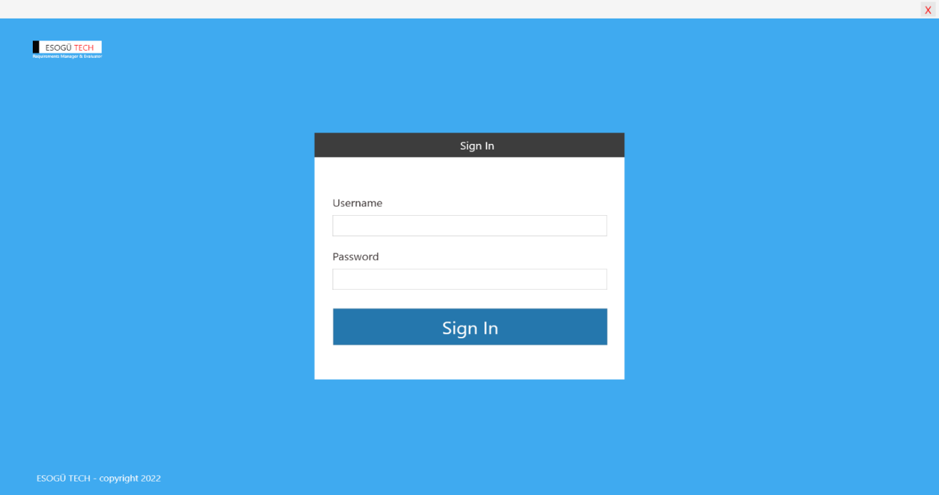

**Şekil.1 Giriş Sayfası**

### 2.3.2 Dashboard Sayfası

Bu sayfa, gereksinimler ve atanan görevler hakkında istatistiksel verileri görüntüler. Veriler bir grafikte veya “grid” şekillinde görüntülenecektir. Temelde tüm uygulamanın bir özetidir. Bu sayfaya yalnızca bir yönetici erişebilir.

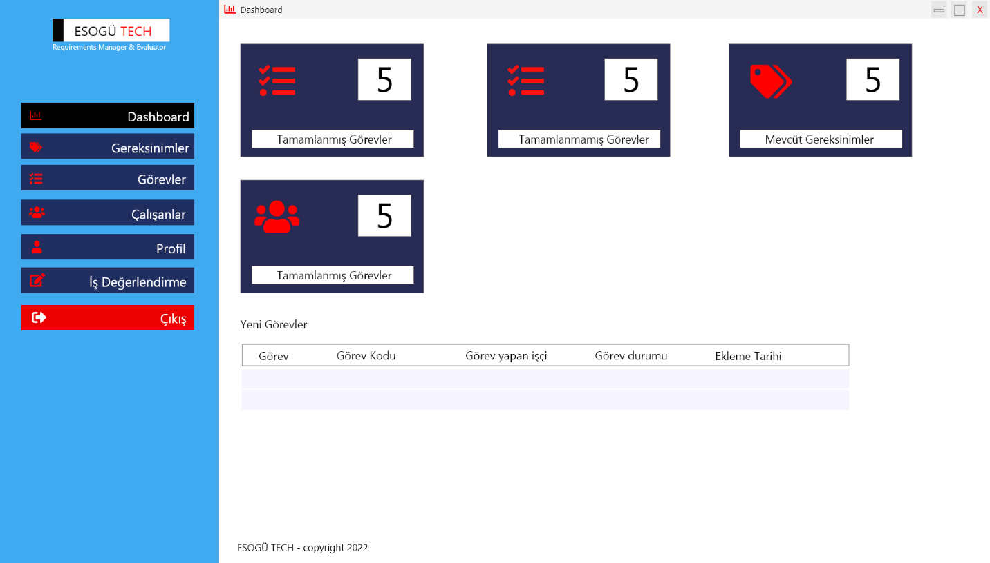

**Şekil.2 Dashboard Sayfası**

### 2.3.3 Gereksinimler Sayfası

Sayfa, tüm gereksinimlerin bir listesini gösterir. Yeni gereksinimler eklenebilir, silinebilir veya güncellenebilir. Gereksinimler, işçiler tarafından yapılan projeleri veya çalışmaları değerlendirmek için kullanılacaktır. Bu sayfa sadece admin tarafından erişilebilir.

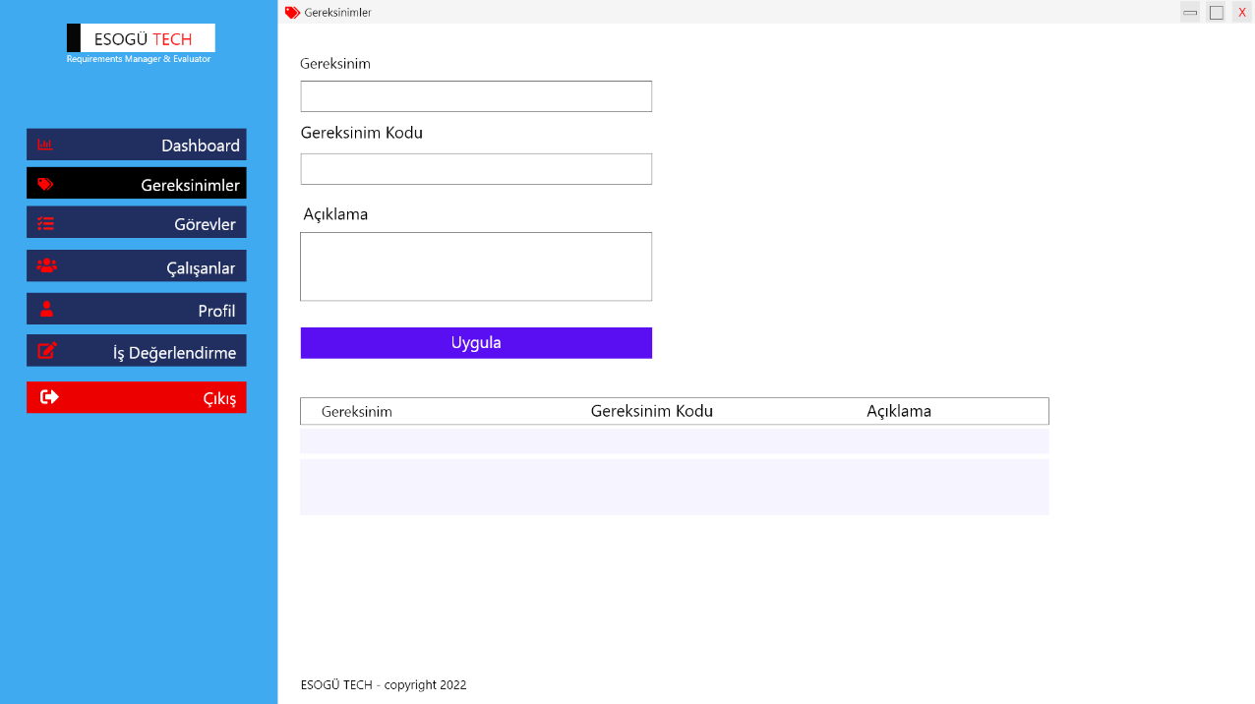

**Şekil.3 Gereksinimler** **Sayfası**

### 2.3.4 Çalışanlar Sayfası

Bu sayfa sistemde kayıtlı çalışanların bilgilerini gösterir. Yönetici tarafından "yeni çalışan ekle" düğmesi kullanılarak yeni kullanıcılar eklenebilir. Bir kullanıcının bilgileri güncellenebilir. Bir kullanıcıya atanan mevcut bir görevi ve görevin durumunu gösterir.

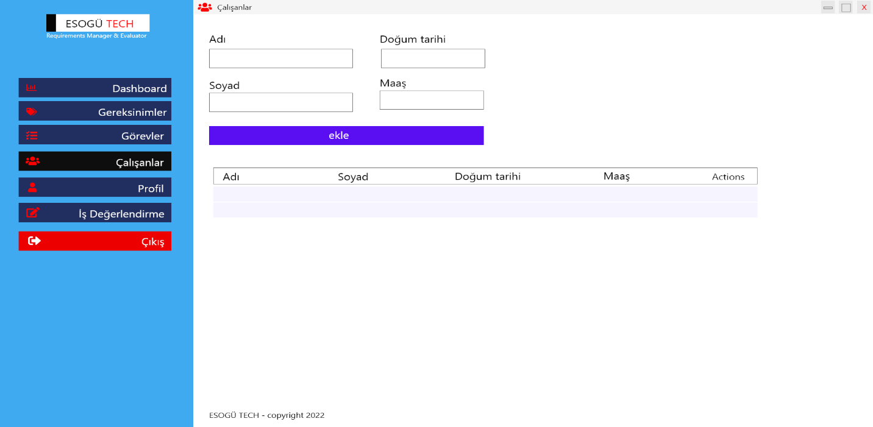

**Şekil.4 Çalışanlar** **Sayfası**

### 2.3.5 Profil Sayfası

Bu sayfa çalışanın profil bilgileri gösteriyor.

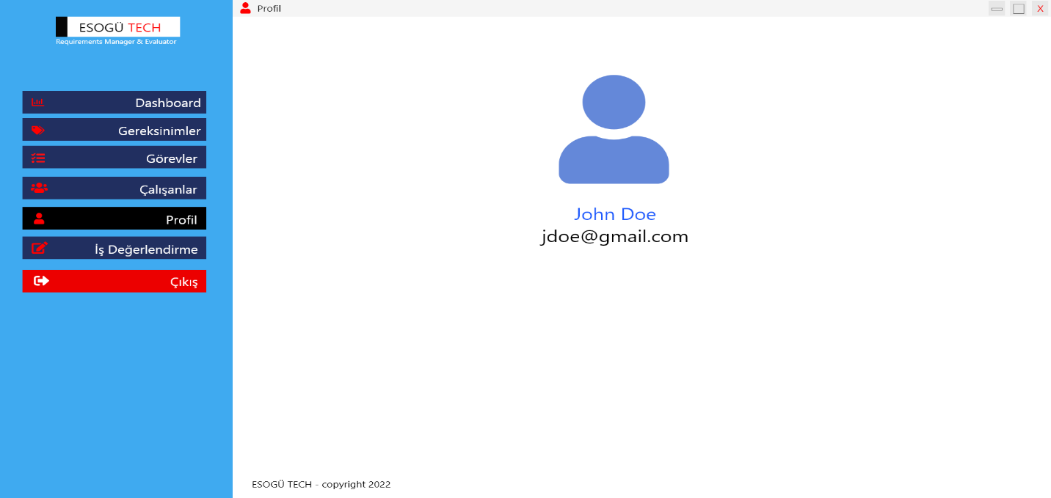

**Şekil.5 Profil** **Sayfası**

### 2.3.6 Görevler Sayfası

Bu sayfa verilen görevlerin bilgileri gösteriyor. Görev, ne zaman eklendiği, görevin durumu ve admin değerlendirmesini gösteriyor.

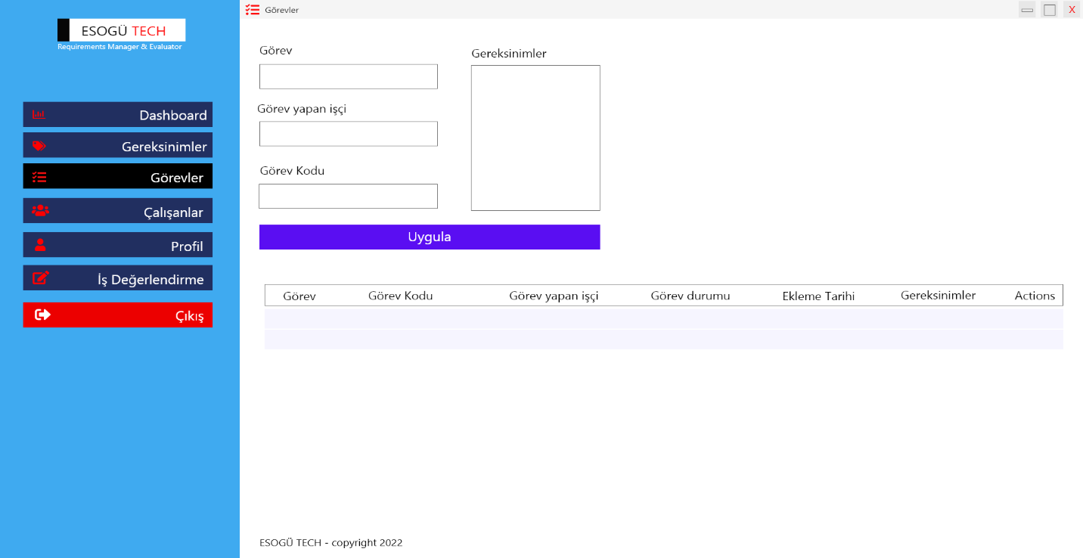

**Şekil.6 Görevler** **Sayfası**

### 2.3.7 Görevlerim Sayfası

Bu sayfa, işçinin tarafından yapılacak görevleri gösteriyor. Bu sayfada işçinin yaptığı işinin linkini atanabilir.

**Şekil.7 Görevlerim** **Sayfası**

### 2.3.8 İş Değerlendirme Sayfası

Bu sayfada kullanıcın tarafından yapılan görev değerlendirmek için kullanılıyor. İşçinin yaptığı görev yönetici tarafından değerlendirilecek.

**Şekil.8 İş Değerlendirme** **Sayfası**

## **2.4 Ders ile ilişkisi bilgileri**

### 2.4.1 Kullanıcı Giriş ve Çıkışlar (Finite State Machine DFA ve NFA Modelleri)

Kullanıcı kimlik doğrulamasını ve yetkilendirmeyi uygulamak veya işlemek için sonlu durum makine (Finite State Machine) otomasyonu yöntemi kullanılacaktır. Uygulamada tasarlanan tüm formlarda giriş doğrulamasını uygulayın, aynı yöntem kullanılacaktır.

Kullanıcı yetkilendirme ve doğrulama ve form giriş doğrulamasının örnek bir otomasyonu aşağıda bulunabilir.

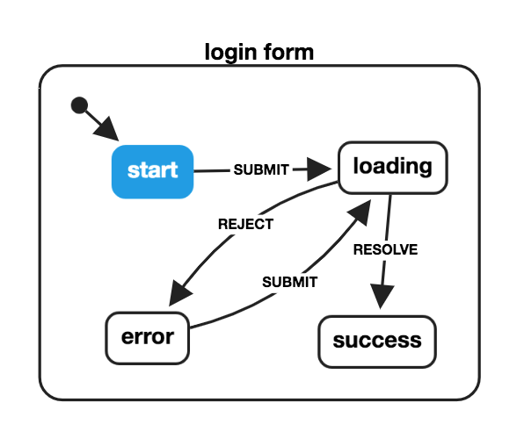

**Şekil.9 Kullanıcı Giriş ve Çıkışlar (Finite State Machine DFA ve NFA Modelleri)**

### 2.4.2 İş Değerlendirmesi DFA Modeli

İşçiler tarafından yapılan işi değerlendirmek için DFA değerlendirme yöntemi kullanılacaktır. Kurallara ve gereksinimlere uymayan “stateler” reddedilecek ve eşleşenler kabul edilecektir. Buna göre admin değerlendirmeler yapabilir. Kullanıldığı DFA modelleri aşağıda bulunmaktadır.

**Şekil.10 İş Değerlendirmesi DFA Modeli**

# **3. PROJE EKİBİ DEĞERLENDİRMESİ**

## **3.1 Jira Ekip Değerlendirmesi**

## **3.2 Ortak yapılan toplantılar tablosu**

|  |  |  |  |
| --- | --- | --- | --- |
| Toplantı Tarihi | Toplantı Sayısı | Alınan Kararlar | Uygulama Oranı |
| 11 Mart, 2022 | 5 | Proje konusu seçimi |  |
| 22 Mart, 2022 | 5 | Uygulama belirleme |  |
| 25 Mart, 2022 | 5 | Uygulama geliştirmek için belli teknolojiler belirlenmesi, Görev Dağılımı |  |
| 5 Nisan, 2022 | 5 | Proje sunum hazırlama |  |
| 15 Mayıs, 2022 | 5 | Proje rapor güncellenme, Proje UI tasarımı |  |
| 22 Mayıs, 2022 | 5 | Proje rapor güncelleme, Jira kurma |  |

# **4. KAYNAKÇA**

Kaynakça 1: Requirements management. (2021, 24 Mart). Wikipedia. <https://en.wikipedia.org/wiki/Requirements_management>

Kaynakça 2: What is requirements management? (<https://www.ibm.com/topics/what-is-requirements-management>)

Kaynakça 3: Gereksinim yönetimi araçları ve çözümleri. (<https://www.ibm.com/tr-tr/business-operations/systems-engineering/requirements-management>)

Kaynakça 4: Natani, Deepanshu. “Why Requirements Management is essential for Project success”. Erişim: 2 Eylül 2020. <https://community.atlassian.com/t5/Jira-articles/Why-Requirements-Management-is-essential-for-Project-success/ba-p/1471034>

Kaynakça 5: Sommerville, Ian. “Software-Engineering-9th-Edition-by-Ian-Sommerville”. Sayfa 8-111.

Kaynakça 6: Requirements Management and Traceability. (<https://www.jamasoftware.com/requirements-management-guide/requirements-management/what-is-requirements-management>)

Kaynakça 7: What is requirements management? (<https://www.aha.io/roadmapping/guide/requirements-management>)

Kaynakça 8: <https://www.css-tricks.com>

Kaynakça 9: <https://www.24ways.org>